**HoYoShade用户协议(更新于2024/06/27)**

**协议编写者**：DuolaDStudio Hong Kong Ltd.

**前言**

感谢您选择下载并使用HoYoShade。在继续之前，我们恳请您认真阅读并理解本用户协议的所有条款。若您决定继续使用HoYoShade，则视为您已同意并接受本协议的所有内容。若您不同意本协议中的任何条款，请立即停止使用HoYoShade。

**协议更新**

我们保留随时更新本协议的权利。

本用户协议如有更新，新版本将自动适用于所有版本的HoYoShade。aHoYoShade。请您定期及时查看我们的消息以了解任何变更。对于没有及时查看最新用户协议的用户，怨不另行通知。

**条款内容**

1. **风险告知**：您应了解，使用HoYoShade中的Mod可能会对您的Mihoyo/Hoyoverse游戏账号产生风险，包括但不限于账号被封禁或其他任何不良后果。在此情况下，HoYoShade的开发者及其所有二次开发者均不承担任何责任。
2. **禁止挪用**：未经原开发者“哆啦 D 夢|DuolaD”的明确许可，您不得将HoYoShade中的reshade-shader文件夹中的任何效果库挪用或整合至其他ReShade中。
3. **内容引用**：当您使用HoYoShade在游戏中拍摄素材并发布视频时，您需要在视频或相关发布平台中明确标注：“该视频由GitHub@DuolaD/HoYoShade提供渲染支持”，或直接艾特并感谢“哆啦D 夢|DuolaD”本人账号。若因特殊原因（如米哈游创作激励计划、MCN机构或视频发布平台限制等）无法直接标注，您需提前联系原开发者进行说明，并在其评估后决定是否允许不标注。但一旦特殊原因不存在，您需自行重新进行标注。

**再次强调**：若您不接受本协议中的任何条款，请立即停止使用HoYoShade。

**重要提示**

* 为了您的安全考虑，我们仅推荐您使用我们发行的Releases在米哈游游戏上使用RE。任何人都可以使用OpenHoYoShade框架进行二次开发并实现其它/更多功能，但我们不会对这些二次开发版本进行安全审查。如果您选择使用由其它人二次开发并发行的非官方HoYoShade，请对所有潜在可能的安全性问题负责。
* Mihoyo/Hoyoverse对Mod的态度较为模糊，虽明面上禁止，但实际操作中只要未涉及外挂或公开挑衅官方，通常不会对用户账号采取处罚措施。但请您注意，使用Mod导致的任何后果均由您自行承担。
* 在您将游戏内容发送至其它任何人或者进行直播之前，HoYoShade建议您先使用其它Mod隐藏游戏UID和用户信息，并且不要将HoYoShade及其它模组界面展示给其它任何人。
* HoYoShade建议您将您的显卡和芯片组驱动更新至最新版本（如果可用），以获得来自您的设备制造商的最新支持，以尽可能减少与图形相关的问题，降低游戏崩溃的几率。
* 我们不建议您在官方服务器上运行HoYoShade。
* 对于Mihoyo/Hoyoverse开发商在公测后面向测试者的Beta版客户端和创作者体验服客户端(通常客户端版本号为:现行版本号.5.X)，HoYoShade理论上也可以提供注入和运行支持。但我们不建议您使用Beta客户端和/或创作者体验服客户端在官方服务器中运行HoYoShade，以免对HoYoShade全体开发者/二创开发者和您本人造成保密协议违约/违规/违法/经济损失等风险。
* 对于可能会发生的任何后果，HoYoShade全体开发者/全体二创开发者均不会承担任何责任。

**最终解释权**

本用户协议的解释权归HoYoShade的开发者所有。如有任何疑问或争议，请联系我们进行沟通和解决。

感谢您的理解和配合，祝您使用愉快！

DuolaDStudio Hong Kong Ltd. 全体成员 致上.

**HoYoShade安装指南 (更新于2024/06/27)**

**编写者**：DuolaDStudio Hong Kong Ltd.

**建议：操作前请关闭或配置杀毒软件**

1. 在使用启动器注入游戏前/后，建议关闭杀毒软件以避免不必要的干扰。若操作被杀毒软件拦截或删除文件，请重新开始操作，并将相关文件夹添加至杀毒软件的白名单中。
2. 操作完成后，请确保HoYoShade内所有文件已添加至杀毒软件的白名单以防止被杀毒软件误删或拦截。
3. 如果必须在开启杀软的情况下进行操作，请将解压出来的文件夹添加到杀软的白名单中，并在文件被拦截或删除时允许继续操作。
4. 除非开发者明确要求您这样做，或者您很清楚自己在做些什么，否则请勿随意删除由HoYoShade生成的文件。这些文件通常位于特定的文件夹内（非游戏根目录）。

**步骤一：下载与准备**

1. 从 HoYoShade 的 官方Release 界面中下载最新版本的 HoYoShade。
2. 解压缩下载的压缩包，打开解压后的文件夹。

**步骤二：启动启动器**

1. 在模组文件夹中，选择您熟悉的语言启动启动器（双击打开即可，无需使用管理员权限）。

目前已支持的语言有：

* + 简体中文
  + 繁体中文
  + 英语

**步骤三：初始化HoYoShade和安装ReShade.ini**

1. 首次启动启动器时，会生成一个名为 ReShade.ini 的配置文件到模组根目录。
2. 按照启动器的提示找到游戏进程根目录并复制ReShade.ini至游戏进程根目录，复制完毕后即为完成初始化步骤。

**如何找到游戏进程根目录？**

—对于米哈游启动器/HoYoPlay:

·点击开始启动按钮旁边的更多图标-游戏设置即可查看游戏进程根目录。

·点击'打开所在目录'即可使用资源管理器打开游戏进程根目录。

—对于StarWard:

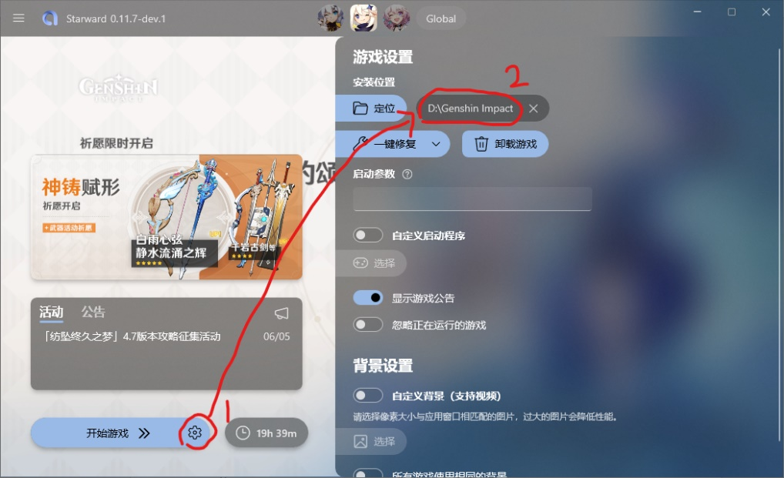

·点击开始启动按钮旁边的齿轮图标即可查看游戏进程根目录。

·点击游戏进程根目录即可使用资源管理器打开游戏进程根目录。

确保目录内存在游戏进程文件即可。

(例:YuanShen.exe,GenshinImpact.exe,BH3.exe,StarRail.exe,ZZZ.exe)

**步骤四：注入HoYoShade至目标客户端**

**请先确保游戏进程是关闭的**

1. 在启动器首页中选择正确的客户端启动注入程序
2. 在注入器提示“等待游戏启动”的窗口后使用启动器启动游戏即可。

（直接使用快捷方式或直接双击运行游戏进程可能会导致注入失败）

（选错目标客户端会导致无法注入/注入器不对游戏做出反应）

**注意事项：**

1. 请注意，在一般情况下，大多数的FPS解锁器都会要求你不要在使用FPS解锁器的情况下更改游戏中的帧率设置。
2. 对于并未出现在支持游戏列表中的游戏，你可以自行尝试选择使用注入器中已支持的游戏/在开发者选项中选择自定义注入来尝试注入HoYoShade。
3. HoYoShade支持同时与其它主流Mod一并注入，且不存在任何冲突问题。但请注意并确保其它游戏Mod之间不会有冲突（例：原神无人机与GIMI和甜瓜）。
4. 如果你使用多个Mod注入至游戏中，且有Mod会自行启动游戏。则将会自行启动游戏的Mod在其它Mod提示等待注入时最后启动即可（例：HoYoShade与无人机：先打开HoYoShade注入至等待游戏启动界面，然后启动无人机即可一并注入无人机和HoYoShade）。

遵循以上步骤，您应该能够成功安装并使用 HoYoShade。如有任何疑问或遇到问题，请与开发者联系。

祝您使用愉快！

DuolaDStudio Hong Kong Ltd. 全体成员 致上.

**联系方式：**

如果你有任何疑问，欢迎通过下方的联系方式向我们咨询。

如果你无法通过下方的联系方式联系我们，则说明开发者的联系方式信息可能已经更新，请前往开发者的GitHub主页查看最新的联系方式。

**加入我们的交流群组：**

中国大陆：

QQ群组[377103253]

海外:

Discord[https://discord.gg/FYVUxwa5RF]

Telegram[https://t.me/DuolaDStudio]

**主要开发者:哆啦D夢|DuolaD**

GitHub主页[https://github.com/DuolaD]

微信/抖音[GitHub_DuolaD]

QQ[3484767759]

邮箱[D_mou@outlook.com]

HoYoLAB:[https://www.hoyolab.com/accountCenter/postList?id=192633110]

Telegram:[https://t.me/GitHub_DuolaD]

**琳尼特|LynetteNotFound没有公开联系方式，谨防被骗。**

祝您使用愉快！

DuolaDStudio Hong Kong Ltd. 全体成员 致上.